永清县妇幼保健计划生育服务中心免费开展3-6岁儿童口腔健康检查和氟化泡沫预防

龋齿活动
口腔健康是全身健康的基础，龋病(蛀牙、虫牙)是危害儿童健康的常见疾病，不仅影响儿童的咀嚼、消化以及恒牙的萌出，还可以导致错颌畸形，给儿童身体健康和生长发育带来较大的危害。局部用氟是目前最有效和安全的预防儿童龋齿的方法之一，通过释放氟离子，抑制口内细菌的生长，增强牙齿的抗酸腐蚀性，真正起到“保护牙齿，预防蛀牙”的作用。
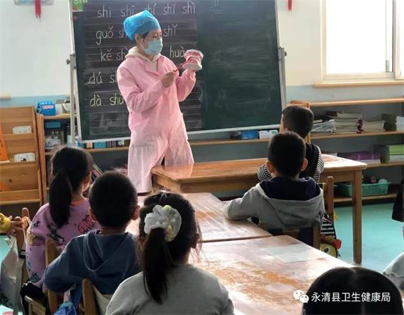
为了降低儿童乳牙龋齿的患病率，永清县妇幼保健计划生育服务中心从9月25日起,先后在永清县第三小学(一年级)、永清县京师幼儿园、永清县二幼、永清县第一小学为3-6岁适龄儿童开展口腔健康检查和氟化泡沫预防龋齿，目前已为1060名小朋友进行了口腔检查和氟化泡沫防龋，发放宣传折页1000余份。同时，利用模型为小朋友讲解正确刷牙方法和爱护牙齿的小知识，告诉他们牙齿的重要性，最后，将氟化泡沫防龋结果通知书和家长反馈表反馈给儿童家长，并提醒家长帮助和监督孩子正确刷牙、定期口腔检查，有效地预防龋齿。
